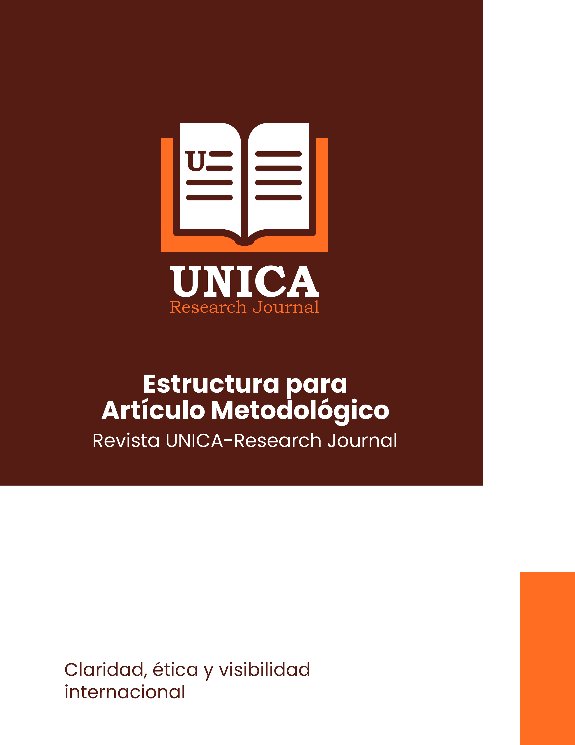

ESTRUCTURA PARA ARTÍCULO METODOLÓGICO

Propuestas metodológicas innovadoras aplicadas a procesos de investigación
Extensión: 5.000 – 8.000 palabras
Norma editorial: APA (7ª edición)
Evaluación: Doble ciego por pares académicos

1. Título del artículo

- Preciso, breve y representativo de la innovación metodológica presentada.
- Debe indicar el método o enfoque que se propone o analiza.
- Evitar abreviaturas o tecnicismos innecesarios.

Ejemplo:
“La investigación narrativa digital como estrategia para el estudio de la identidad docente en entornos virtuales”

2. Autores y afiliaciones institucionales

- Nombres completos y orden de contribución.
- Institución de afiliación (ej.: Universidad Católica Americana – UNICA).
- País, correo electrónico institucional y ORCID del autor principal.

Ejemplo:

Dr. Andrés Martínez (ORCID: 0000-0002-6789-1234)
Universidad Católica Americana (UNICA), Houston, EE.UU.
✉ a.martinez@unica-virtual.us

3. Resumen (Abstract)

- Extensión: 150–250 palabras.
- Incluye:
- Propósito del artículo.
- Contexto o campo de aplicación.
- Descripción breve del método o propuesta.
- Elementos de innovación y validez.
- Conclusiones sobre su aplicabilidad.

Debe presentarse en español e inglés (Abstract).

Palabras clave / Keywords: entre 4 y 6 términos normalizados por Tesauro UNESCO o ERIC.
4. Introducción

- Presenta el problema metodológico o necesidad investigativa que dio origen a la propuesta.
- Fundamenta la relevancia de innovar en métodos, instrumentos o procedimientos de investigación.
- Describe brevemente los antecedentes teóricos o empíricos relacionados con la temática.
- Plantea el objetivo general del artículo y las preguntas que guían la propuesta metodológica.
- Finaliza con una descripción de la estructura del artículo.

Extensión sugerida: 800 – 1.000 palabras.

5. Fundamento teórico y epistemológico de la propuesta

- Explica las bases teóricas, epistemológicas o paradigmáticas sobre las cuales se sustenta el método.
- Contrasta la propuesta con enfoques tradicionales y argumenta su pertinencia o necesidad de innovación.
- Incluye revisión de la literatura sobre métodos similares o complementarios.
- En artículos con enfoque teológico o educativo, se puede integrar una reflexión humanista o ética sobre la investigación.

Extensión sugerida: 1.000 – 1.500 palabras.

6. Descripción detallada de la propuesta metodológica

Esta sección constituye el núcleo central del artículo. Debe contener:
- Propósito del método o técnica: qué busca resolver o mejorar.
- Tipo de investigación en la que puede aplicarse (cualitativa, cuantitativa, mixta, teológica, educativa, etc.).
- Etapas o fases del procedimiento propuesto, descritas paso a paso.
- Instrumentos, herramientas o recursos tecnológicos utilizados.
- Criterios de rigor y validez aplicables a la propuesta.
- Ventajas y limitaciones frente a métodos tradicionales.

Se recomienda incluir diagramas de flujo, esquemas o matrices que ilustren el proceso metodológico.

Extensión sugerida: 1.200 – 1.800 palabras.

7. Aplicación o validación empírica (si aplica)

- Describe brevemente una experiencia piloto, simulación o aplicación práctica donde se haya probado la metodología.
- Explica los resultados observados y la pertinencia del método.
- Si no hay aplicación directa, puede incluir ejemplos hipotéticos o modelos simulados.
- Evalúa la replicabilidad y flexibilidad del procedimiento en otros contextos.

Extensión sugerida: 800 – 1.200 palabras.

8. Discusión

- Analiza críticamente la eficacia, coherencia y aplicabilidad de la propuesta.
- Compara con otros métodos contemporáneos o referentes teóricos.
- Señala las fortalezas, alcances y limitaciones de la innovación.
- Propone recomendaciones de uso y posibles líneas de mejora o extensión futura.

Extensión sugerida: 1.000 – 1.200 palabras.

9. Conclusiones

- Resume los principales aportes metodológicos del artículo.
- Identifica los avances que introduce al campo de investigación correspondiente.
- Sugiere nuevas líneas de trabajo o adaptación del método a otros contextos.
- Reitera la coherencia del método con la misión humanista y académica de UNICA.

Extensión sugerida: 400 – 600 palabras.

10. Agradecimientos (opcional)

Para reconocer apoyos institucionales o colaboraciones.
Ejemplo:

Este trabajo se desarrolló con el apoyo del Grupo de Investigación “Educación, Innovación y Justicia Social” de la Universidad Católica Americana (UNICA).

11. Referencias bibliográficas

- En formato APA (7ª edición).
- Deben incluir fuentes metodológicas relevantes, artículos indexados y literatura actualizada (últimos 10 años).
- Mínimo 25 referencias con predominio de revistas científicas.

Ejemplo:

Creswell, J. W., & Plano Clark, V. L. (2018). Designing and Conducting Mixed Methods Research (3rd ed.). SAGE Publications.
Flick, U. (2014). An Introduction to Qualitative Research. SAGE Publications.

12. Anexos o material complementario (opcional)

- Instrumentos, cuestionarios, matrices de análisis, algoritmos, diagramas o software desarrollado.
- Deben numerarse y titularse claramente.

13. Declaraciones éticas y de originalidad

Todo artículo metodológico deberá incluir una declaración firmada que confirme:
- Originalidad e ineditud del manuscrito.
- Cumplimiento de las normas éticas de publicación y propiedad intelectual.
- Participación sustancial de todos los autores en el diseño metodológico.

Ejemplo:

Los autores declaran que esta propuesta metodológica es original, no ha sido publicada previamente y cumple con las normas éticas de publicación de la Revista de Investigación y Pensamiento Humanista – UNICA.

14. Proceso editorial y revisión por pares

- Revisión inicial: Cumplimiento de formato, pertinencia y coherencia metodológica.
- Revisión doble ciego: Evaluación de la originalidad, consistencia teórica y aplicabilidad.
- Dictamen del Comité Científico: Aprobación, ajustes o rechazo.
- Corrección de estilo, maquetación y publicación digital (OJS).

Observaciones generales para autores

- Los artículos metodológicos deben demostrar innovación, rigor y aplicabilidad práctica.
- Se valoran los textos que propongan estrategias de investigación contextualizadas, integrando dimensiones éticas, pedagógicas y tecnológicas.
- Es especialmente apreciado el diálogo entre metodología científica y tradición humanista o teológica.

